**NYP Dersi Projesi**

**Banka Otomasyon Projesi Raporu:**

Proje tek nesne (Ana formdaki BankApp) tarafından yönetiliyor.

Bir tek banka nesnesi üzerinden müşteri ekleme, müşterilere hesap ekleme, hesaptan para çekme ve yatırma, hesaplar arasında havale yapma işlemleri yapılmakta.

Ve hesap class’ının içindeki işlemlerde (buda class) hesap her işlem yaptığında(para çektiğinde,para yatırdığında,havale yaptığıda) işlemler listesine, tarihi ve işlemin ne olduğunu(string türünde) eklemekte.

Para çekme örn.

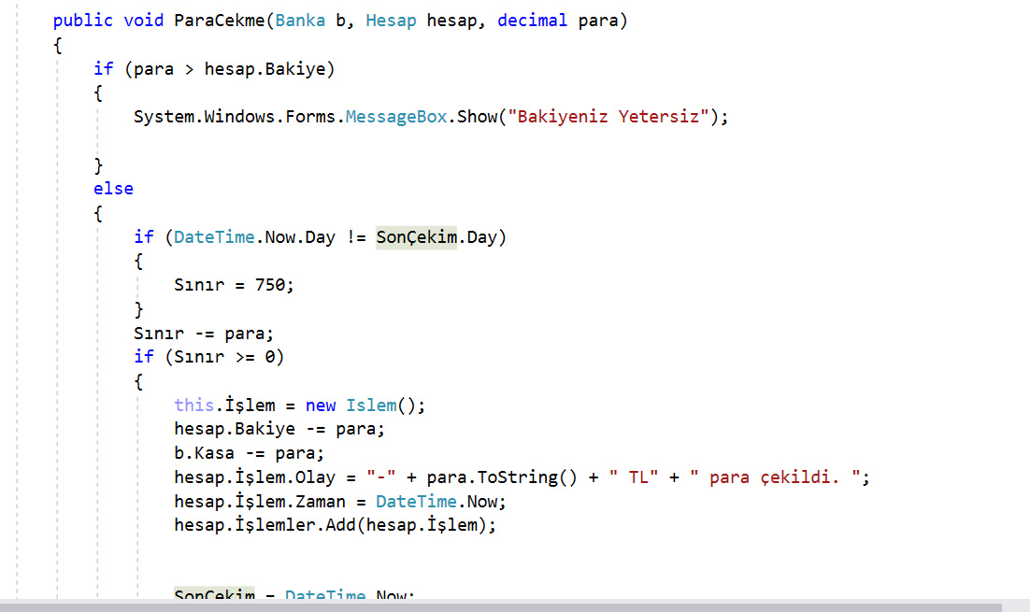

Anana formda oluşturduğumuz BankApp nesnesine diğer formlarda erişebilmek için, child formların kurucu metodlarını kullandık.

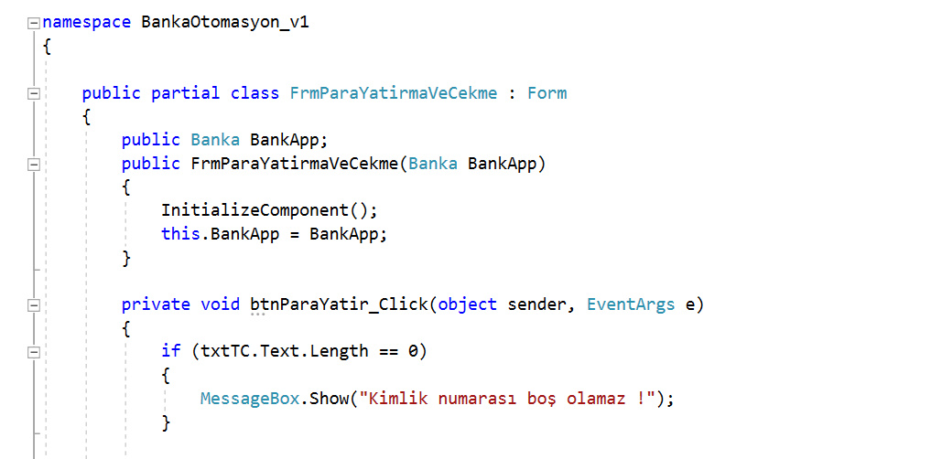

Böylece BankApp nesnesine her formda veri atıp veri çekebildik…

Ticari ve bireysel müşteri sınıfları müşteri sınıfından(Abstruct) miras alınarak oluşturuldu.

Böylece Havale işlemini override edebildik…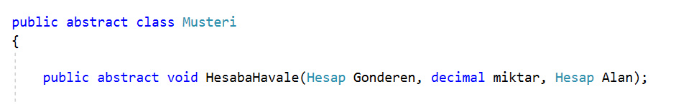

Ticari Müsteride: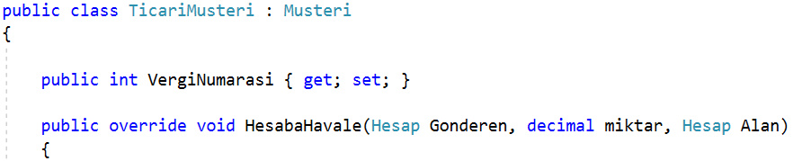

UML Sınıf Diyagramı:

